CRONICA DE UN VIAJE A MALTA
Y EL GRIAL DE SAN LORENZO

Rafael Monzó Giménez
IX / 2019

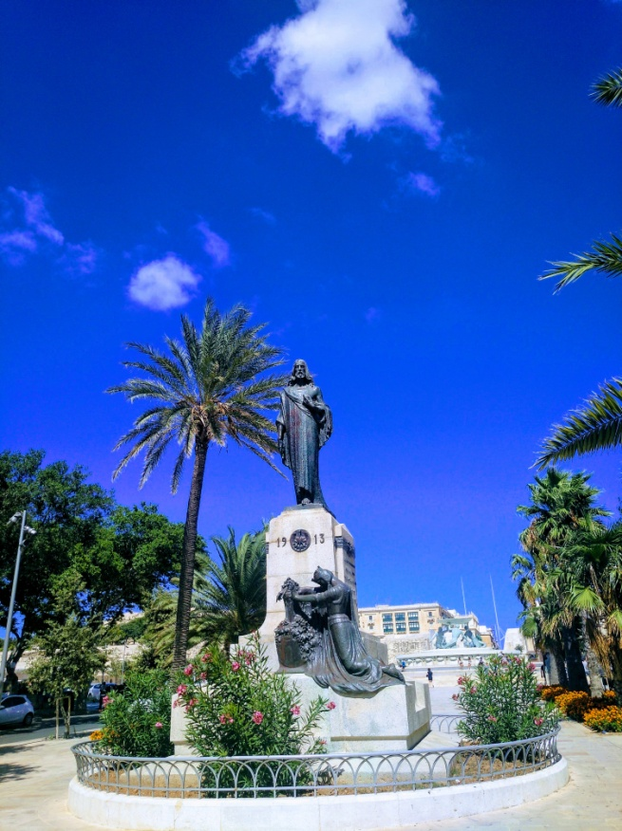

Desde mi infancia, había escuchado a mis abuelos y a mis padres hablar mucho de Malta, incluso ellos quisieron celebrar sus bodas de oro, viajando hasta allí con mis hermanos, a aquel lugar tantas veces imaginado por todos, de donde procedía una raíz de nuestros antepasados. Pero aún tendría yo que esperar hasta mi plena madurez, para sentir la experiencia del encuentro con aquel lugar de mis orígenes, y de cuyo personal legado, solo conservo un tratado de medicina en latín, del siglo XVII, que de joven encontré en la casa de Cullera, de mi bisabuelo Lorenzo, que fue hijo del maltés Lorenzo Borja Farrugia.

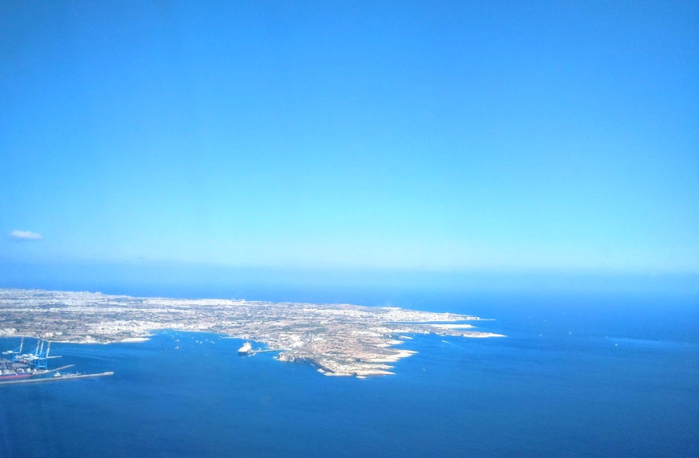

Sería en un esplendido día de otoño, cuando la radiante luz del Mediterráneo, dibujó ante mi mirada, la recortada silueta de aquella costa, que al fin me abría sus brazos.

Muchas han sido las películas, que a lo largo del tiempo, tuvieron a Malta como escenario en sus rodajes, entre ellas incluso el CODIGO DA VINCI. Ahora puedo decir, que mi esperado viaje de años, al mismo corazón del Mediterráneo, tendría también su propio argumento. Su título, podría haber sido: "La Era del Santo Grial: en busca de un símbolo para la Paz en el III Milenio”, porque también su argumento estaba relacionado, con el mítico Grial, pero esta vez con un verdadero Grial, el GRIAL DE VALENCIA, EL GRIAL DE LA CULTURA DE PAZ.

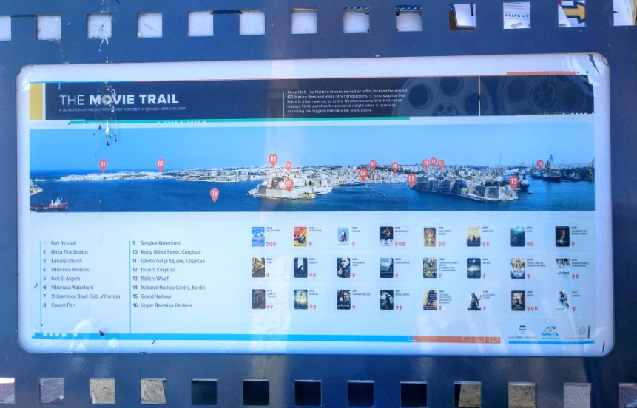

Días antes de iniciar el viaje, me puse en contacto con Ricardo Sicluna, Presidente de la Asociación Española de Amigos de Malta (Ordo Amicitiae Causa), porque como experto que es en genealogía, podría quizás proporcionarme alguna información, en relación con los desconocidos orígenes de mis antepasados. Para mi sorpresa, de forma casual poco antes, yo había encontrado algunos documentos de interés, entre ellos una carta matrimonial y una escritura. Ricardo Sicluna me informó, que en las bases de datos que él disponía, encontró 115 matrimonios Borg-Farrugia, el primero de 1585 y cuatro Borgia-Farrugia. También 3900 matrimonios con el nombre de Lorenzo y de los cuales 480 de ellos, tuvieron lugar en Victoriosa, que junto a Cospicua y Senglea, constituyen los más antiguos enclaves de la bahía de Grand Harbour.

Solo me era conocido, que Lorenzo Borja Farrugia, el abuelo de mi abuela materna, se había dedicado a los negocios de importación de fertilizantes orgánicos, y que en 1803 salió desde Malta, hacia el puerto de Vinaroz en Castellón. Allí, contrajo matrimonio, y se instalaron definitivamente en Cullera, Valencia, donde la familia llegó a prosperar. Uno de sus hijos, Lorenzo Borja Rochera, fue durante algún tiempo alcalde de la ciudad, y quien realizó importantes obras de mejora en la localidad, entre ellas la construcción del puente de hierro sobre el rio Júcar, el Mercado y su jardín, así como también colaboró, en la reforma del Santuario de la Virgen del Castillo. Se cuenta, que él le organizaba al rey, batidas de patos y que en agradecimiento, le llegaría a proponer nombrarlo Marques del Júcar.

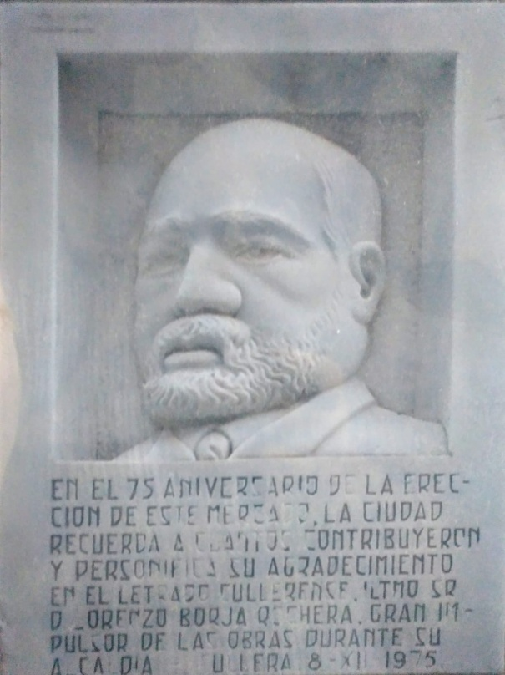

A mi llegada a Malta, continué buscando información sobre mi tatarabuelo, y fueron también varias las personas, que allí me orientaron hacia Victoriosa, porque por su nombre y su época, pensaban que posiblemente pudiera ser aquel su lugar de origen. En el pasado, Victoriosa, fue la ciudad fortificada más antigua de Malta, y donde antes de la construcción de la fortaleza de la Valletta, vivieron los caballeros de la Orden de San Juan del Hospital de Jerusalén, Rodas y Malta. Aún hoy se encuentran entre sus calles estrechas, las residencias donde se albergaban los caballeros de toda Europa. Mis informadores pensaban, que quizás proviniera de ese lugar, puesto que allí San Lorenzo, es el Santo Patrón de la Ciudad, y es muy común encontrar entre sus gentes el nombre de Lorenzo/a, y porque también las familias que allí se apellidan Farrugia y Borg, eran muy numerosas. Además se daba la circunstancia, de que justo durante aquella época de 1803, cuando Malta se encontraba bajo el dominio de los ingleses y la gran crisis económica que sufría, fueron muchos los malteses que entonces quisieron abandonar aquel lugar.

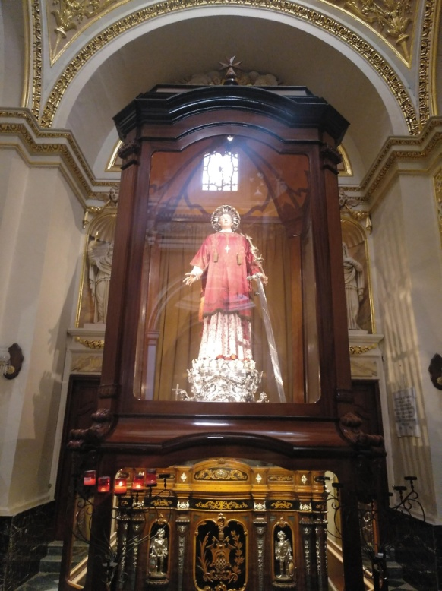

Disfrute mucho de mi paseo por aquellas vetustas calles de Victoriosa, que rodeaba a la Colegiata de la Iglesia de San Lorenzo, ciertamente sentía afinidad por aquel lugar. Se trata de un templo, que ha jugado un importante papel en la historia de Malta. Dedicado al culto de aquel santo español nacido en Huesca, que había dado nombre a la primera iglesia parroquial de Malta, que data de 1090, después fue ampliada y reformada a lo largo del tiempo, y llegaría a consagrarse como la Iglesia Conventual de la Orden de Malta. Fue tras vencer en 1565, el asedio de los turcos, cuando el Gran Maestre Juan de la Vallette, rebautizó aquel lugar con el nombre de Victoriosa. Entre los seis frescos de la vida de San Lorenzo, que se encuentran en su interior, figura el del martirio, que sufrió durante la persecución del Emperador Valeriano entre los años 253/8. Para mi sorpresa, en una fachada lateral, sobre una lapida, estaba inscrito también el recuerdo al asedio que en 1551, había sufrido aquella ciudad por el pirata Dragut, porque se da la circunstancia que este celebre pirata, también precisamente fue en Cullera, donde llegó a tener en una gruta, una de sus guaridas, que aún hoy puede ser visitada.

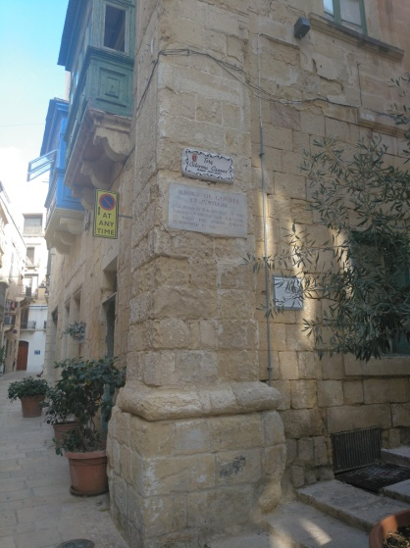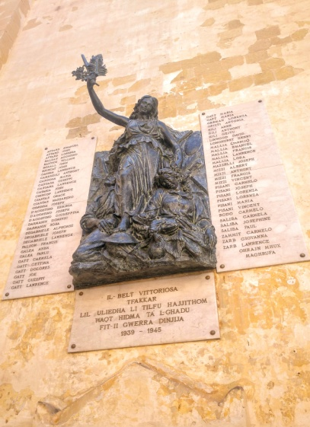

Al día siguiente, quise conocer algo más del importante hito que en la tradición de Malta, supuso el naufragio que en sus costas sufrió San Pablo, una circunstancia que dio origen al arraigo de la fe cristiana en Malta. Visite aquella hermosa bahía, la gruta donde vivió y las catacumbas. Fue una inesperada tormenta, la que llevó hasta la isla, la nave que le transportaba como prisionero desde Palestina a Roma, para allí ser juzgado, como ciudadano romano. Pero aquél inesperado suceso, permitió que Pablo, durante un tiempo difundiera en la isla, su fe y las nuevas ideas que el espíritu del tiempo entonces, proponía a través del cristianismo.

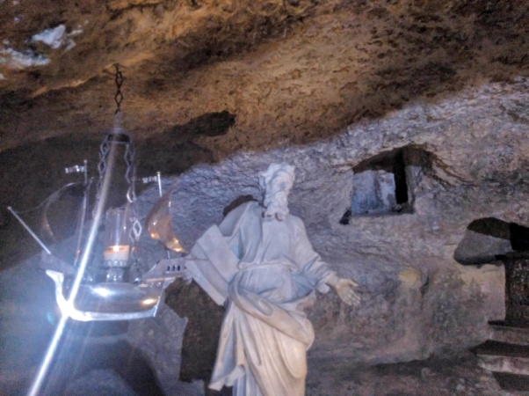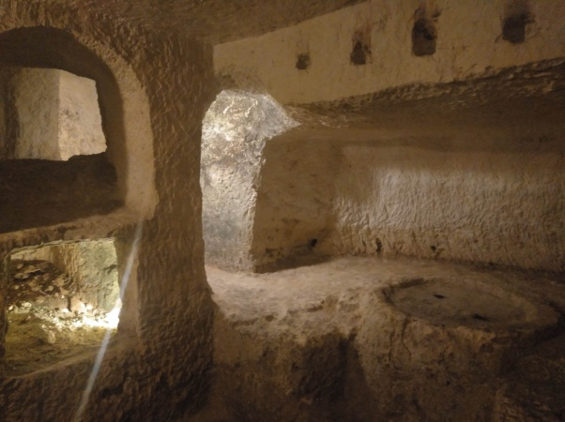

También Malta es el lugar del Mediterráneo, en donde se encuentra el origen de una desconocida cultura ancestral, de unos 5000 años de antigüedad, relacionada con los cultos de la naturaleza y de la Gran Madre. Se pueden visitar los importantes restos arqueológicos de tres templos megalíticos, que fueron encontrados y entre los hallazgos que se hicieron, figuran algunas singulares esculturas, como una célebre Venus de Malta, una pareja humana abrazándose o la misteriosa efigie que representa a una mujer durmiente, que ha sido interpretada por algunos, como expresión de la equivalencia que existe entre el sueño y la experiencia de la vida más allá muerte.

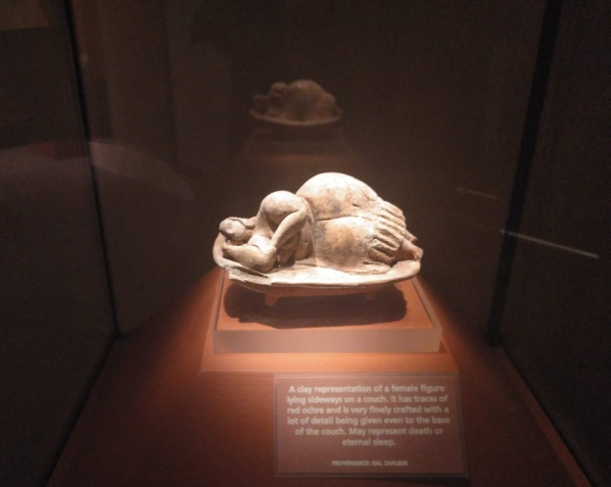

Quise visitar la pequeña Isla de Comino, un delicioso remanso de la naturaleza, con sus apacibles aguas de esmeralda, que invita a no abandonar aquel bello lugar y más allá, también la Isla de Gozo, donde me llevó el barco, como a Ulises, allí donde la geografía ubica un célebre episodio del mito griego, aquel lugar donde se encuentra la Gruta de Calipso. Aquella hechicera, que retuvo a Ulises, durante siete años, cuando viajaba de regreso a Ítaca, tras de la guerra de Troya, hasta que Zeus, envió a Hermes, su mensajero, para liberarle.

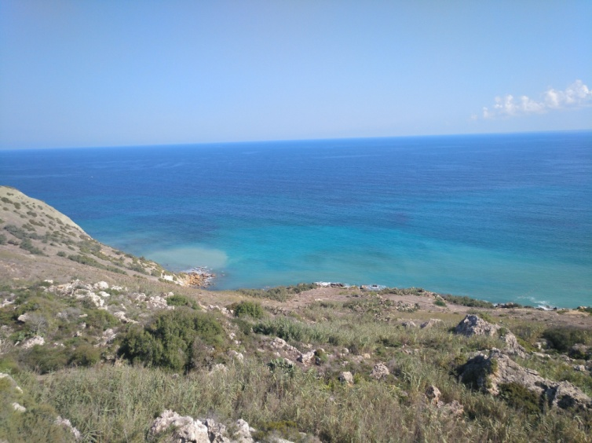

También en Gozo, fui a visitar el importante Santuario de la Virgen, protectora de Malta. Fue en 1883, cuando Karmni Grima, una humilde mujer oyó la voz de Nuestra Señora, en una pequeña capilla, que entonces se encontraba allí. Pero fue tan celebrado aquel acontecimiento, que pronto se convirtió aquel lugar en un centro de peregrinación. El Santuario fue construido enfrente de la capilla original, que permanece intacta detrás del altar, y en donde se encuentra aún el cuadro de la Asunción de Nuestra Señora a los Cielos, del cual Karmni Grima, afirmaba que provenía la voz.

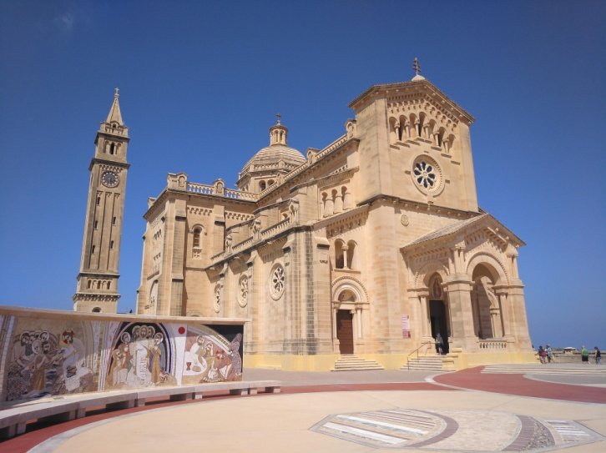

Pronto llegó el día de visitar la Valletta, como en la antigüedad, entré por la puerta de la Victoria, que se encuentra junto al muelle, en la bahía de Grand Harbour y que fue construida en 1885, bajo el protectorado inglés, reemplazando a la antigua Porta Marina, que se hizo bajo el Gran Maestro del Monte, sucesor del primer Gran Maestre de la Valletta. Desde entonces, fue por aquel lugar, por donde se abría el único acceso que permitiría el paso a todo el tráfico proveniente del puerto.

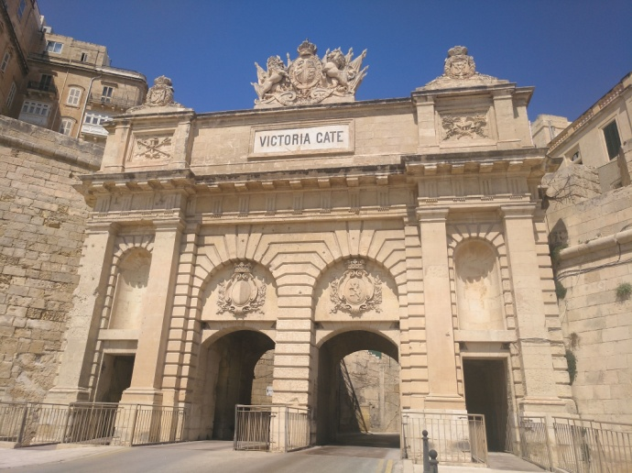

Justo allí, detrás de la muralla, se encontraba mi destino, el Brithis Hotel. David Montebello, me recibió con alegría, y desde una amplia terraza pude contemplar otra perspectiva de la ciudad y de la bahía. Frente a mí, Kalkara con el castillo de St. Angelo y las tres antiguas ciudades fortificadas, Victoriosa, Senglea y Cospicua. Quise conocer este hotel, porque aquí fue, donde el profesor Ramón López-Reyes, con quien colaboro desde hace cinco años, en un proyecto de reconciliación entre el cristianismo y el islam, se hospedaba durante los numerosos viajes, que desde1996, realizó a Malta desde EEUU. En aquella época él dirigía el programa del Centro Internacional para el estudio y promoción de Zonas de Paz en el Mundo. Fueron numerosas sus intervenciones en esta área, incluso fue invitado a participar en la I Multaqa del Mediterráneo en Agrigento (Multaqa, es una palabra árabe, que quiere decir, el lugar del encuentro), un evento que fue promovido por UNESCO y el presidente de Malta, Guido de Marco, dos años antes del atentado del 11 S, que lamentablemente abortaría esta importante iniciativa internacional, hasta que en 2005, aquel espíritu prendió en Valencia, donde se han seguido celebrado anualmente, hasta la actualidad, las Multaqas del Mediterráneo. Entre las iniciativas que proponía el Foro de Zonas de Paz, figuraba la creación de un Centro de Coordinación en Malta, para establecer una red en la región del Mediterráneo, que favoreciera un lugar de encuentro amistoso, para el intercambio de ideas y promover una Cultura de Paz. Entre sus propuestas figuraban la educación, la reconciliación interreligiosa, así como servicios de mediación en conflictos. También aquel programa proponía la creación de un “Buque Mediterráneo de Paz”, que fuera patrocinado por un consorcio de Estados, la UNESCO, Fundaciones… etc, así como que tuviera en él un gran protagonismo, la Orden de Malta, y que también contemplara la creación de voluntariado y una ONG propia. Una iniciativa que pretendía favorecer el desarrollo de una Zona Marítima de Paz, que ayudaría a promover en el Mediterráneo, un espacio cultural y los programas de Cultura de Paz de la UNESCO.

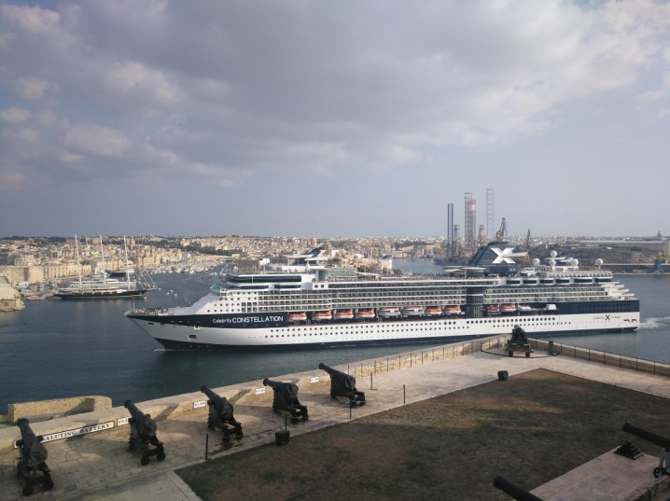

Pese a su avanzada edad, durante los últimos años, el profesor Ramón López-Reyes, también ha viajado a Valencia en numerosas ocasiones, centrando sus trabajos en el ámbito psicológico, en la búsqueda de un nuevo mito para nuestro tiempo, capaz de dar sentido a los ciudadanos de nuestra sociedad actual y ha desarrollado sus ideas también en torno al arquetipo del Grial de Valencia, como un Nuevo Símbolo de Unidad y Totalidad para la Cultura de Paz, por representar, una valiosísima obra de arte, una excepcional joya de la orfebrería medieval, que ensalza el vaso original de la Última Cena de Cristo, con la especial singularidad, de añadir en su conformación, elementos que pertenecen a las Tres Culturas y Religiones del Libro y del Mediterráneo, la hebrea, la cristiana y la musulmana.

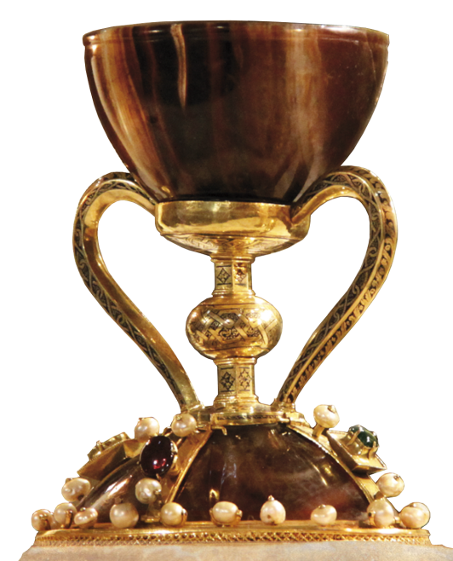

Antes de salir de Valencia, como representante de Centro UNESCO Valencia-Mediterráneo y de la Asociación de Amigos de Malta, había previsto entrevistarme con algunas personas, para saludares e informarles de nuestro programa de actividades. Mi primer encuentro lo realice en la Valletta, fue con el profesor Sandro Debono, quien durante años dirigió el Museo de Bellas Artes y quien actualmente ocupa el cargo de Consejero de Cultura del Presidente de la República de Malta. Entre la documentación que le entregué, se encontraban unos ejemplares de la extraordinaria edición de Nexus Magister Artis, dedicada a Malta, que se realizó en Valencia en 2013, y también le entregué el discurso que la anterior presidenta de Malta, Marie-Louise Colerio Preca, pronunció durante la Multaqa del XX Aniversario: “Mediterráneo de Civilización y de Paz”, que de nuevo tuvo lugar en Agrigento, organizada por la Fundación Terzo Pilastro y coordinada por el profesor Guglielmo de Giovanni Centelles. También le entregue, las palabras que yo mismo pronuncie en aquella ocasión, durante el acto que tuvo lugar, de hermanamiento entre el Grial de la Concordia de Valencia, con el Templo de Concordia de Agrigento, cuya fachada, sirvió en su día de inspiración, para el emblema que identifica a la UNESCO. Este singular hermanamiento, representó un hito de gran valor simbólico, para la Cultura de la Paz, porque será bajo el espíritu de la concordia, que una nueva sociedad de la globalización, podrá llegar a prosperar en el futuro.

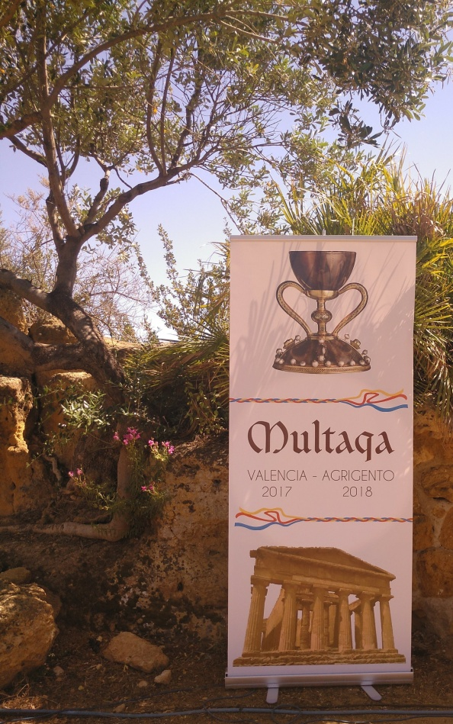

Aquel encuentro con el profesor Sandro Debono, fue muy estimulante, él mostró su entusiasmó por las noticias que le daba a conocer, y sobre una propuesta que teníamos para promover la celebración del XX Aniversario de la Declaración Universal de las Responsabilidades y Deberes de la Humanidad, la cual en su día, fue redactada precisamente en Valencia, por iniciativa de la UNESCO, al cumplirse los cincuenta años de los Derechos Humanos, y que junto con la ONU, representan los cuatro pilares, que serán capaces de dar solidez a un mundo globalizado. También le mostré información de nuestras XV Multaqas, que fueron realizadas hasta la fecha en Valencia, y de nuestra actual intención, de favorecer la celebración de una próxima edición de la Multaqa en Malta. Su respuesta fue muy favorable, porque en su actual cargo, de consejero del Presidente de la República, le presentaría esta propuesta, que podría ser de su interés, ya que este gobierno actual deseaba propiciar el encuentro de culturas, y también podría hablar de ello, con los embajadores de España y de Malta.

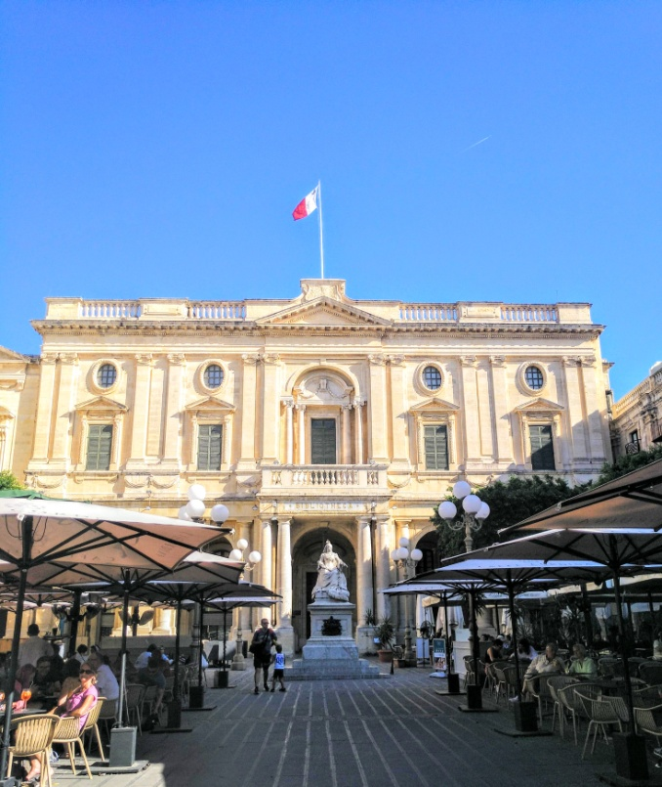

Luego de nuestro encuentro, me dirigí a la Catedral de San Juan de la Orden de los Caballeros de Malta. Fue después de la Misa Solemne, cuando me entreviste con Joseph Bujeda, miembro del Consejo Catedralicio, le hablé también de nuestra Asociación Amigos de Malta y le presente el Grial de la Catedral de Valencia, como símbolo de unión de los Hijos de Abraham. Explicándole que en la actualidad, más allá de su dimensión religiosa y legendaria, era desde el ámbito cultural, que Centro UNESCO de Valencia, por la especial singularidad que presenta esta joya, compuesta de elementos que pertenecen a las Tres Culturas, que nuestra intención, era proponerla, como un nuevo símbolo de unidad, totalidad y concordia para nuestro tiempo.

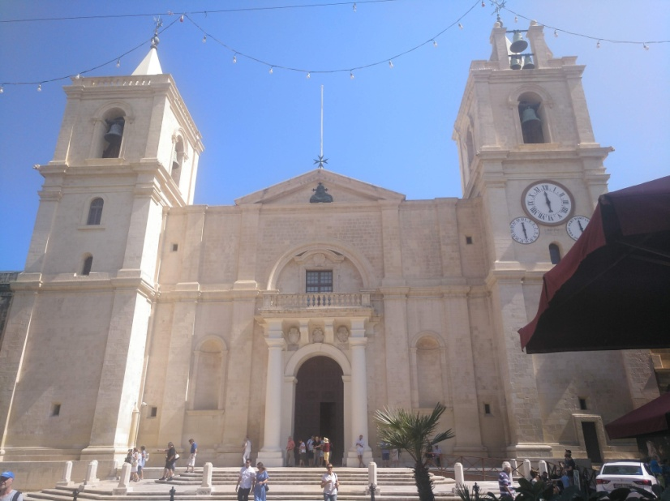

Le entregué varios documentos de nuestras actividades y también información relativa al Año Jubilar del Santo Cáliz de la Misericordia, que fue proclamado por la Santa Sede hace cinco años, así como de la Ruta del Grial, que rememora el camino, que después de Jerusalén y Roma, ahora recorre el trayecto desde los Pirineos hasta Valencia, y también recibe en la actualidad los nombres de la Ruta del Conocimiento y el Camino de la Paz. Él me dijo, que conocía a Sandro Debono, y me propuso que en adelante continuáramos en contacto.

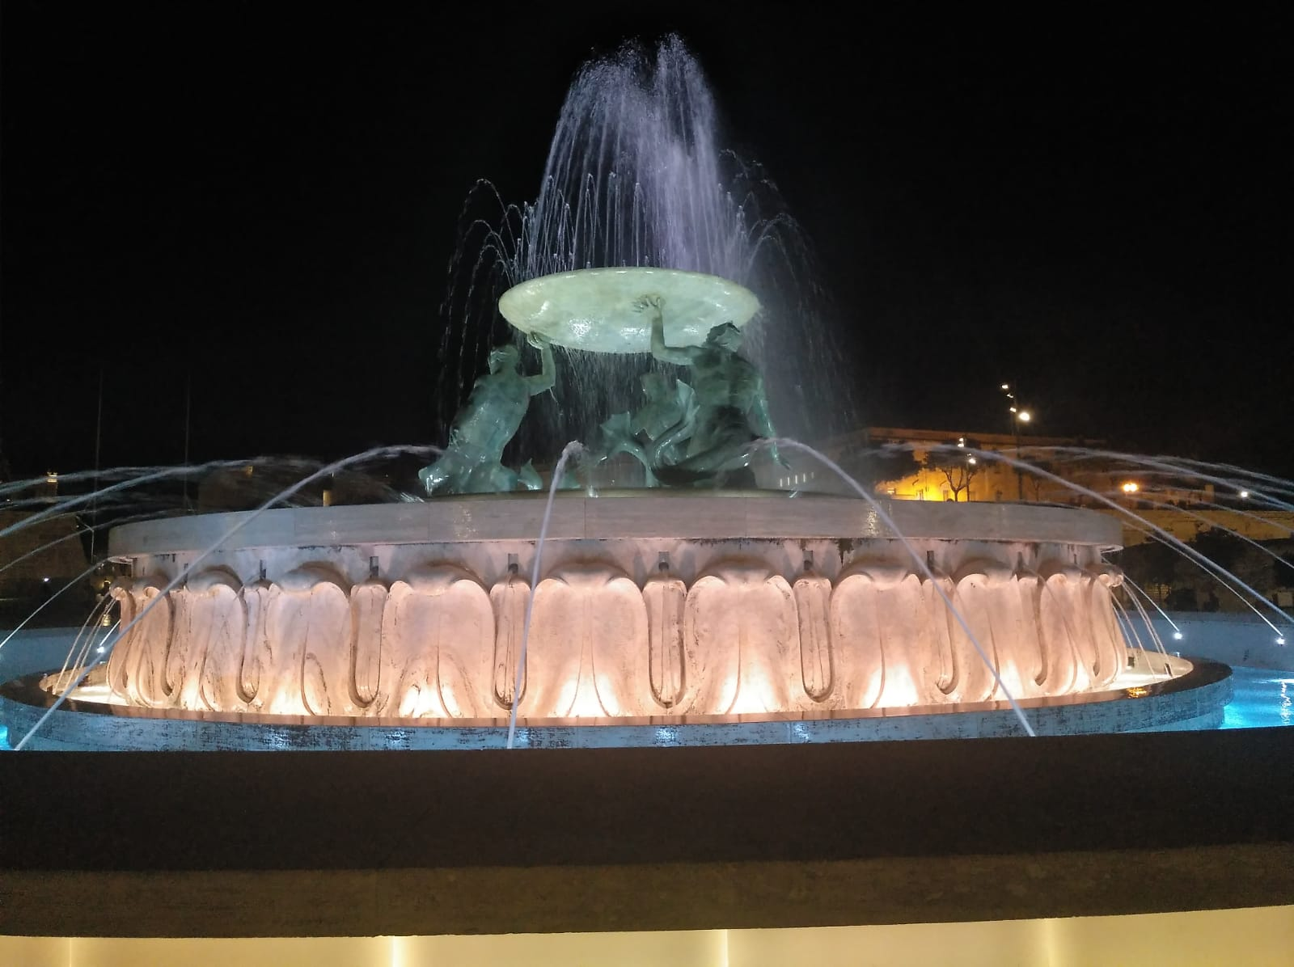

Al día siguiente, entré también en la Valletta, pero lo hice esta vez, por la explanada donde se encuentra la gran Fuente de los Tritones. Cerca de allí, tuve mi encuentro con Gaetan Naudi, en la Plaza de la República, junto a la Biblioteca Nacional. Me dijo que le gustaba decir, que estuvo durante cincuenta meses, de Embajador de Malta en España, y que fue aquella una muy querida experiencia para él. Al escucharle me vino entonces a la memoria, el mito de amor, de las cincuenta hijas de Dánao. Durante el tiempo que conversamos, Gaetán Naudi, me mostro su gran sensibilidad y sus grandes cualidades humanas, me expresó su sincero afecto por España, por el Centro UNESCO de Valencia y especialmente por José Manuel Girones, con el que le unía una gran amistad, al igual que con la Asociación de Amigos de Malta. También me hizo partícipe, de sus experiencias como embajador en Polonia y Egipto, así como su gran admiración y amistad con Guido de Marco, el tan recordado y excepcional Presidente de Malta, que cerró una etapa de la historia, como anfitrión de los líderes de EEUU y Rusia, en la Cumbre de Malta 1989, y el fin de la Guerra Fría, dando inicio a un largo camino, hacia una era pacífica y duradera.

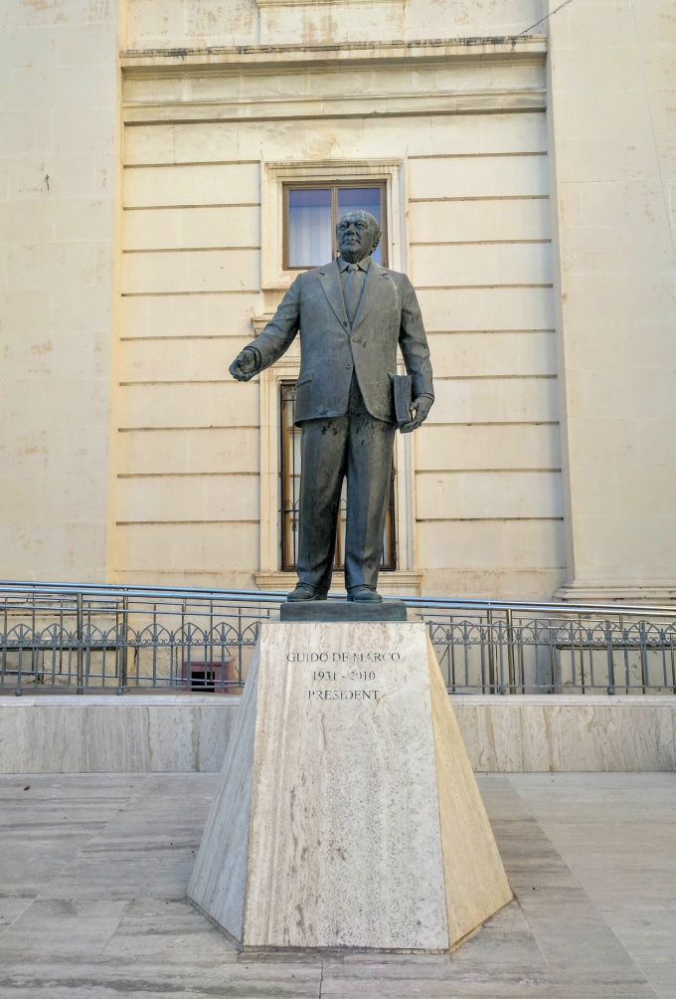

También le informe a Gaetán Naudi de nuestras actividades en Valencia, de nuestros proyectos, y con gran atención escuchó mi relato. Mostró especial interés en la propuesta, del Grial de Valencia como un nuevo Símbolo de Concordia, Unión y Totalidad, que permitía abrir un nuevo horizonte sociocultural y a la vez psicoespiritual. Así mismo mostró su consideración hacia la gran importancia, que tenía la iniciativa de retomar la Declaración Universal de Responsabilidades y Deberes Humanos, para ayudar a focalizar en la actualidad, el interés de la sociedad en el ámbito de los valores como una necesidad ineludible, para nuestra sociedad de la globalización.

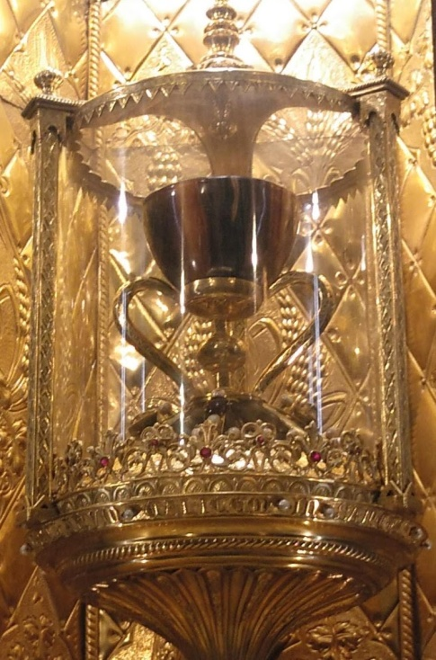

Durante nuestra conversación, surgió el tema de la gran devoción que se tenía en Malta, por la figura de San Lorenzo, así que dijimos al unísono, que el Grial de Valencia, aquí en Malta, además de ser el Grial de la Cultura de Paz, sería también el Grial de San Lorenzo, pues él mismo fue, quien en su día, para salvarlo de aquella persecución emprendida por el Emperador Valeriano en Roma, entregó el Grial, que había sido utilizado hasta entonces por 21 Papas, a un legionario, para que lo llevara a Huesca, en donde vivían sus parientes. Más tarde, después de ser custodiado durante siglos, en el Monasterio mozárabe de San Juan de la Peña en Jaca, Huesca, llegaría de la mano del Rey Alfonso el Magnánimo a Valencia en 1424.

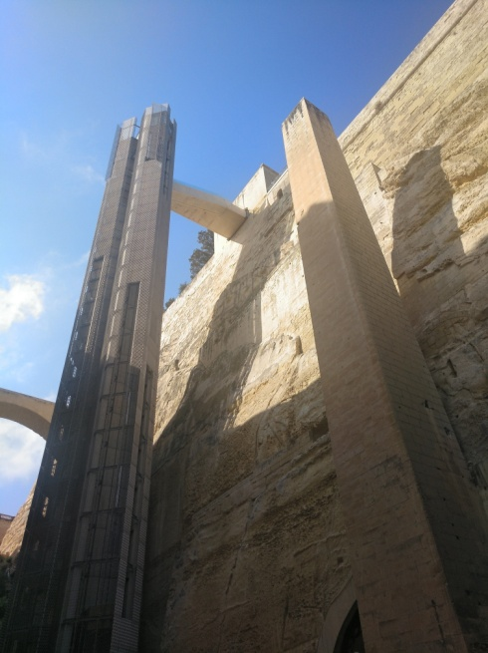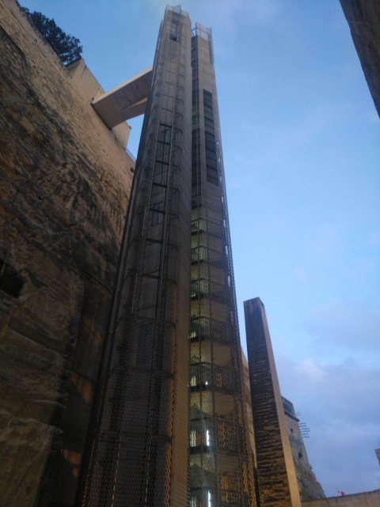

Al despedirme de Gaetan Naudi, sentí un repentino impulso de volver de nuevo a Victoriosa, y de llevar a la Iglesia de San Lorenzo, noticia del Grial de San Lorenzo de Valencia, para que también desde allí, se pudiera llegar a favorecer su culto y devoción. Baje por el impresionante ascensor, que paralelo al muro de la fortaleza en la Valletta, ahora permite acceder hasta el puerto. De nuevo embarqué en una pequeña góndola, con la que crucé la bahía y nuevamente descendí en Victoriosa. Las puertas de la Iglesia de San Lorenzo estaban abiertas, y allí entregue a varias personas con gran sorpresa e interés, dípticos del Grial y un dossier, para el párroco Kan Karm Busuttil.

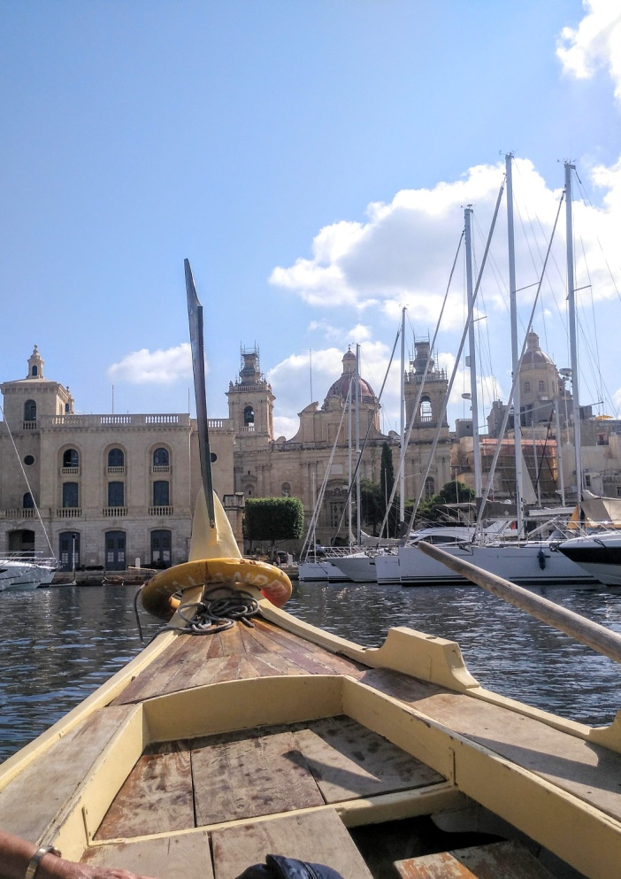

Finalmente, desde aquel mismo lugar, quise hablar por teléfono con el padre Carlos Pons, el Secretario de la Asociación de Amigos de Malta, para informarle de mi estancia en la isla y de mis encuentros. Para nosotros y los embajadores, él es un gran referente. Quien más lazos ha tejido con todas las parroquias de la Isla de Malta, y en la actualidad ha sido nombrado, para un cargo por el Cardenal Cañizares, en la Diócesis de Valencia, donde ya tenemos dos miembros del Cabildo Catedralicio, Miguel Bou y Vicente Collado, que son entusiastas de nuestras celebraciones de la Multaqa y de las ceremonias interreligiosas e interculturales, que ya hemos realizado en dos ocasiones en la Capilla del Santo Grial de Valencia y quienes nos han propuesto, que estas ceremonias tengan continuidad en el futuro. En ellas han participado miembros y líderes religiosos no solo de las Tres Religiones del Libro, sino también de las comunidades Budista e Hindú, que ahora también llegan hasta Valencia, desde que esta ciudad ha sido declarada, como Puerta Occidental de la Ruta de la Seda y de esta manera, el Grial de la Cultura de Paz, reuniendo ahora a estas cinco religiones, muestra su verdadera y genuina expresión como fuerza unificadora.

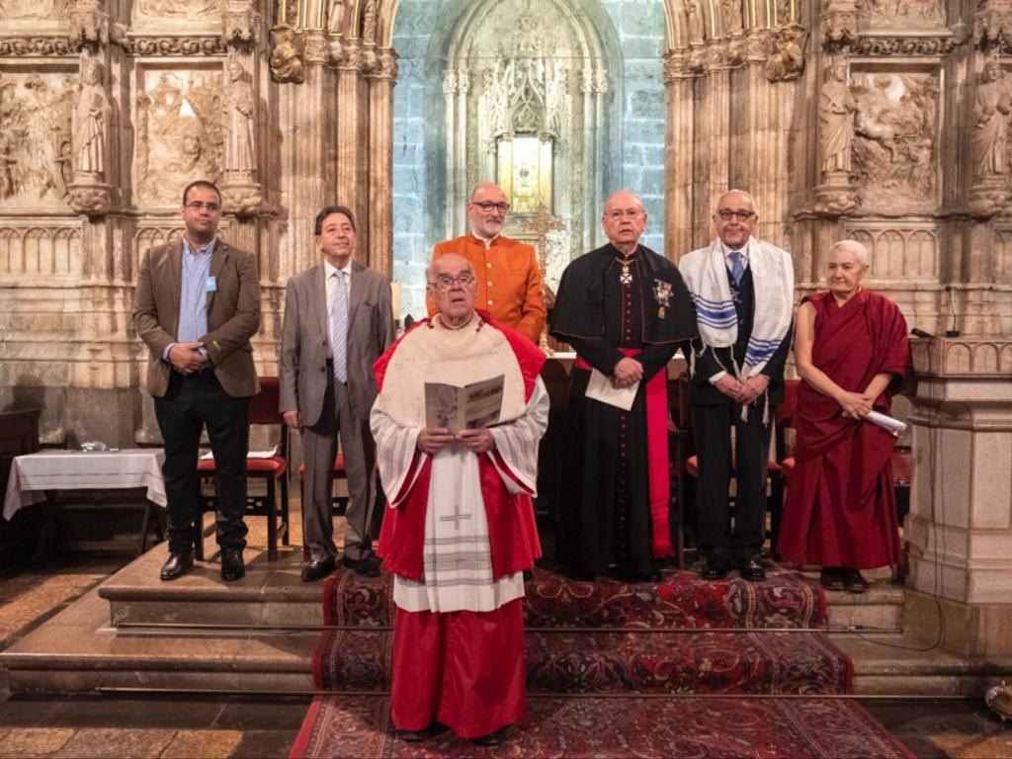

Carlos Pons en colaboración con Sandro Debono y Gaetan Naudi, ha realizado una gran labor, dando a conocer la figura del sacerdote de origen maltés Vicente Sicluna Hernández, que durante dos décadas sería el cura párroco de Navarres, cerca de Chella y Xátiva, y quien en 1936 fue asesinado durante la Guerra Civil. Beatificado recientemente, ha sido proclamado en Malta, como el Patrón de los Migrantes.

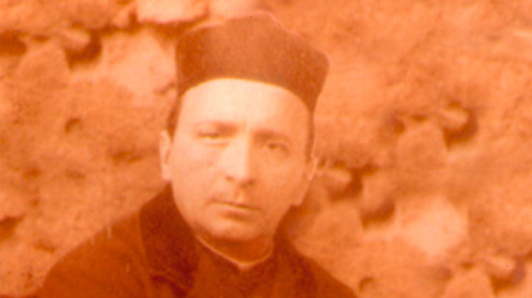

También a Carlos Pons, le pareció muy estimulante la idea de promover en Malta el culto al Grial de San Lorenzo, y me ofrecí a trabajar con él en pro de esta iniciativa, y estrechar los lazos entre la Asociación de Amigos de Malta y el Centro UNESCO Valencia, que también podrían colaborar, en la promoción, no solo de la devoción y el culto al Grial de San Lorenzo, sino también ahora, de su valor como nuevo Símbolo de Concordia y Cultura de Paz. Cuando terminábamos la conversación telefónica, me dijo que precisamente en la actualidad, estaba pensando en preparar un nuevo viaje a Malta y que esta sería una magnífica ocasión para acompañarles.

Mientras regresaba de nuevo al puerto, caminaba sintiendo una profunda sensación, de que mis gestiones en Malta, el papel de mensajero de una nueva semilla de la paz, del Grial de la Cultura de Paz y de la Multaqa de las Tres Culturas, había concluido por el momento. Entonces, un suceso extraordinario, estaba por acontecer, al salir de Victoriosa, junto al Museo de la Guerra, un deslumbrante Rolls Royce blanco, pasó ante mí, con una pareja de recién casados, llenos de alegría. Crucé la calzada y llegue hasta una tranquila zona ajardinada. Mientras paseaba entre sus sombreados andenes, junto a una original fuente de piedra, de la que manaba agua, como la célebre piedra de Moises en el desierto, fije la mirada desde allí en una escultura, que a pocos metros de distancia se encontraba frente a mí, con curiosidad me acerqué hasta ella y al leer la placa que allí se encontraba, quede sobrecogido de sorpresa y emoción. Se trataba de una escultura cuyo lema era, "La Llama de la Paz", y que precisamente fue erigida en 2017, en aquel mismo año, en el que justamente, nosotros organizábamos en Valencia, con Ramón López-Reyes, la XIII Multaqa: Concordia Mediterránea y el Grial de la Concordia. Sobre la escultura, figuraba la siguiente inscripción: “La llama de la Paz es el símbolo para la paz global. Nos recuerda nuestra misión de trabajar por la paz, en nuestros pensamientos, palabras y acciones”.

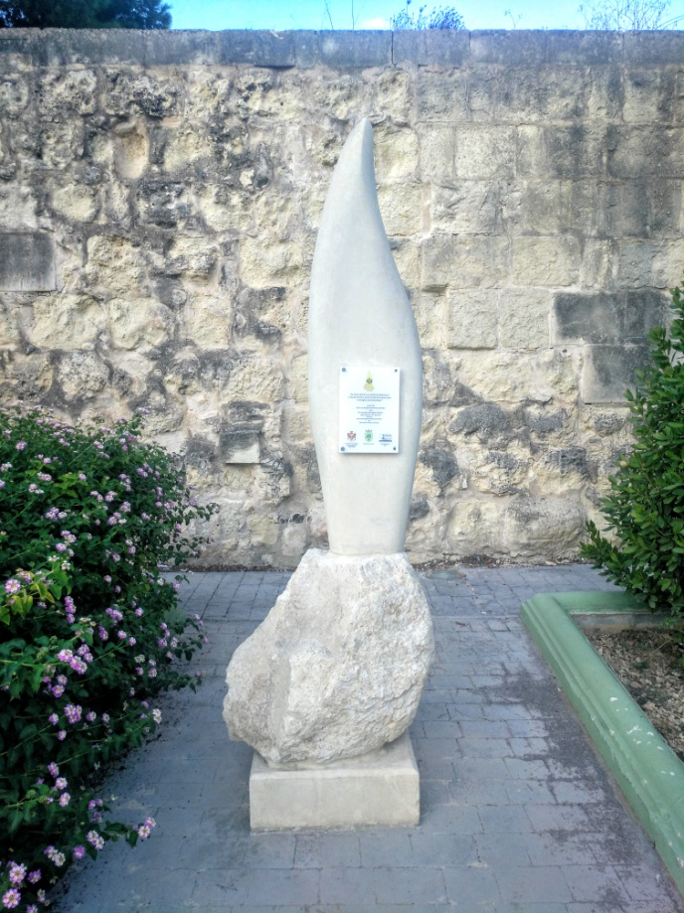

Ahora, mientras termino de redactar este escrito, y con la maleta ya casi preparada para mí regreso a Valencia, me doy cuenta, de que es el día 21 de Septiembre, cuando hoy mismo tiene lugar la celebración del “Día Internacional de la Paz”.

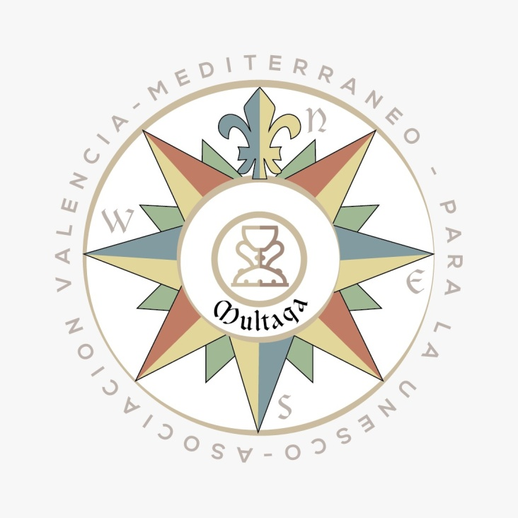

Nota:

Cuando llegaba a su fin la guerra en Europa, se celebró en 1945, la Conferencia de Malta, entre Roosevelt y Churchill, antes de reunirse con Stalin. Cuatro décadas después, y tras pocas semanas de la caída del Muro de Berlín, tuvo lugar en 1989, la Cumbre de Malta, entre Bush y Gorbachov, una alianza para la paz, que quisieron iniciar allí en Malta, ubicada en el centro geográfico del mar Mediterráneo, donde Oriente se encuentra con Occidente y el Norte con el Sur. Unas islas con una larga historia de dominación por potencias extranjeras, y que sufrió una terrible destrucción masiva en la Segunda Guerra Mundial. Hoy día, en su constitución de 1964, se establece: “Malta es un Estado neutral, que trabaja activamente por la paz, la seguridad y el progreso social entre todas las naciones, mediante la adhesión a una política de no alineación y de negarse a participar en ninguna alianza militar”.

